|  |
| --- |
| control.png |
| MYVIDEOGAMELIST |
|  |
| **Alejandro Cano López** |
| **ADMINISTRACIÓN DE SISTEMAS INFORMATICOS EN RED 2020/20201**  **IES LA ARBOLEDA**  **Óscar Abelda Fernández** |
| **10/12/2021** |

Índice de Contenidos

1. Descripción del proyecto 4

1.1. Descripción en Español 4

1.2. Descripción en Ingles 5

2. Justificación del proyecto 6

3. Antecedentes / Introducción / Normativa. 7

3.1. Antecedentes 7

3.2. Introducción 7

3.3. Normativa 7

4. Análisis jurídico y/o económico 7

5. Recursos 8

5.1. Software 8

5.2. Hardware 8

5.3. Humanos 8

6. Proyecto 8

6.1. Análisis 8

*6.1.1.* Especificaciones del sistema 8

*6.1.2.* Diagrama de comportamiento 9

6.2. Diseño del sistema 10

6.2.1. Base de datos 10

6.3. Interfaces 10

6.3.1. Inicio 10

6.3.2. Busca videojuegos 12

6.3.3. Registro y Acceso 13

6.3.4. Inicio con usuario registrado 15

6.3.5. Busca videojuegos con usuario registrado 15

6.3.6. Perfil del usuario 16

6.4. Desarrollo 17

6.4.1. HTML 17

6.4.2. CSS 17

6.4.3. JavaScript 18

6.4.4. PHP 18

6.4.5. SQL 19

6.5. Pruebas 19

6.6. Implantación 19

6.7. Mantenimiento 20

7. Conclusiones 20

7.1. Objetivos Alcanzados 20

7.2. Futuras mejoras 20

7.3. Opinión personal. 21

8. Distribución de roles en el equipo de trabajo 21

9. Bibliografía y referencia 22

10. Anexos 23

|  |
| --- |
|  |

# Descripción del proyecto

## Descripción en Español

Mi proyecto llamado “Myvideogamelist” consiste en una página web local, en la que los usuarios que se registren puedan acceder y crear sus propias listas de seguimiento de videojuegos.

La funcionalidad principal es poder llevar un seguimiento correcto de los videojuegos que hayamos jugado, pero no solo eso, también podremos elegir entre las opciones, si estamos jugando algún videojuego o si tenemos planeado jugar alguno.

Las personas interesadas en llevar un seguimiento de sus videojuegos, deberían registrarse en la web, cuando se hayan registrado podrán acceder a elegir los videojuegos que sean de su preferencia, verán la información relevante de los videojuegos para asegurarse de que es el que quieren, y una vez confirmado desplegaran una lista que tendrá las opciones “Completado, Jugando, Planeado” cuando marquen una de ellas, se registrará en su perfil, podrán elegir la opción que quieran de la cantidad de videojuegos que quieran.

Cuando hayan realizado la selección, podrán visualizar en su perfil la opción y videojuegos que han elegido.

Si quisieran cambiar el estado, es decir, de “Planeado” a “Jugando” simplemente deben ir al listado de videojuegos, y cambiar la marca de la selección que quiera indicar, al ir a su perfil se habrá actualizado la selección correctamente.

Si a la hora de seleccionar un videojuego, se han confundido y elegido uno que no querían, simplemente deben marcar la opción por defecto “Selecciona un estado” para quitarlo de su lista.

## Descripción en Ingles

My project called “Myvideogamelist” consist of a local website that users can enter and create their own videogame tracking list.

The main objective is being able to keep track of videogames that we have already played, but not only that, we can choose between different options; if we are playing a videogame or if we are planning to play any.

People interested in having a track on their videogames will need to create an account on the website, once they have registered, they will be able to choose the videogames of their preferences, they will be able to see interesting information of the videogames to make sure that it is the one they were looking for, and once they confirm it, they can open a list that contains the options “completed, playing, planning”. When one of them is selected, it will be registered on their profile, they will be able to do this with all the videogames they want to.

Once they made the selection, they will see in their profile the option and videogame they selected.

If they want to change the status, from “planning” to “playing” they just go to their videogame list and change the status by changing the check mark to the new one, and when they visit their own profile, they will see the updated status correctly.

If they were wrong when they selected a videogame and chose one that they were not looking for, they just have to choose the default option “choose status” to delete it from their list.

# Justificación del proyecto

Mi decisión para realizar este proyecto, ha sido porque no he encontrado muchas páginas donde estuvieran los videojuegos que he jugado, ya sea porque son juegos de consolas antiguas o porque faltan por incluir, ya que sus bases de datos donde recopilan los videojuegos son pequeñas.

Es por eso que he decidido hacer este proyecto y salirme un poco de “la norma”, quería hacer algo que aunque fuera un reto me satisficiera al final del día y que cuando entregue este proyecto no se quede ahí, seguir en el futuro con él, eso es lo que más me ha convencido a la hora de decidirme.

Y por último, como objetivo de justificación, que otras personas a parte de mí, que sientan la necesidad de llevar este control sobre lo que han jugado, puedan hacerlo de manera sencilla a través de mi web, cuando en un futuro esté subida a la red.

# Antecedentes / Introducción / Normativa.

## Antecedentes

Durante muchos años, me he pasado teniendo en la cabeza de memoria los videojuegos que he jugado con toda la información que conlleva… Todo esto durante años, sé que mucha gente se acuerda de todos los videojuegos, y a largo plazo sé que puedo olvidarme de algunos, ya sin contar el hecho de empezar un videojuego y abandonarlo, videojuegos que quiero jugar y por x razón aun no lo he empezado, etc.

## Introducción

Pero desde hace tiempo empecé a darle vueltas en la cabeza, el crear una web, aunque fuera en un entorno local, en donde pudiera llevar el control de mis videojuegos de una forma más seria y ordenada, pero que por tema de tiempo y conocimiento no me había lanzado a empezar.

Hasta ahora, que he visto el momento perfecto de comenzar este proyecto, mi proyecto personal, y en el que me gustaría seguir trabajando en un futuro, dándole todas las mejoras que pueda y pasarlo a un ambiente completamente operativo de forma online.

## Normativa

La normativa sobre la que este proyecto se apoya, es la Ley Orgánica 3/2018 de 5 de Diciembre, de Protección de Datos Personales y garantía de los derechos digitales, ya que la plataforma web estará tratando datos sensibles, como por ejemplo; contraseñas y direcciones de correo electrónico.

# Análisis jurídico y/o económico

Este proyecto no se ha realizado con la intención de conseguir un beneficio económico, por lo tanto, no es necesario un análisis jurídico o económico. El proyecto se ha realizado sin fin económico, es decir, no es un código que se venda a un cliente u empresa, simplemente quería hacer esto para mi uso personal y compartirlo con los demás.

En el caso de que en un futuro, el proyecto este implantado en red (actualmente funciona de forma local). No se contempla tampoco beneficio económico, pues lo que pueda llegar a generar gracias a anuncios o donaciones, iría integro al mantenimiento y soporte del proyecto.

# Recursos

## Software

Los recursos software que se han utilizado para el proyecto son los siguientes:

* Oracle VM Virtual Box 6.1.4
* Windows 7 Ultimate 64bits (Maquina virtual)
* Microsoft Visual Studio Code 1.61.0
* Mozilla Firefox 94.0.2
* Mspaint 10.0
* XAMPP 8.0.11-2
  + Apache 2.4.51
  + PHP 8.0.11
  + PhpMyAdmin 5.1.1
  + MariaDB 10.4.21
  + OpenSSL 1.1.1

## Hardware

El hardware que ha soportado todos los recursos software forma parte de mi ordenador personal con las siguientes especificaciones:

* Windows 10 Home 64bits
* Procesador Intel(R) Core(TM) i5-7400 CPU @ 3.00GHz 3.00 GHz
* RAM 8GB
* Disco Duro HD 1T

## Humanos

Los recursos humanos utilizados para el desarrollo de este proyecto, constan del único integrante de este proyecto, Alejandro Cano López.

# Proyecto

## Análisis

### Especificaciones del sistema

El servicio que ofrezco no necesita ningún requisito mínimo necesario en concreto, ya que de momento solo está aplicado de forma local en mi ordenador, el cual cumple con un minimo.

Pero, de exportar el código y base de datos para verlo en otro ordenador, se necesitaran los siguientes requisitos:

* Requisitos mínimos para sistema personal o maquina virtual.
* Sistema Operativo Windows 7 Home 64bits
* Oracle MV Virtual Box 6.1.4
* XAMPP 8.0.11-2
  + Apache 2.4.51
  + PHP 8.0.11
  + PhpMyAdmin 5.1.1
  + MariaDB 10.4.21
  + OpenSSL 1.1.1
* Mínimo 2Ghz de procesador
* Mínimo 6 GB RAM
* Mínimo 250GB Disco Duro

### Diagrama de comportamiento

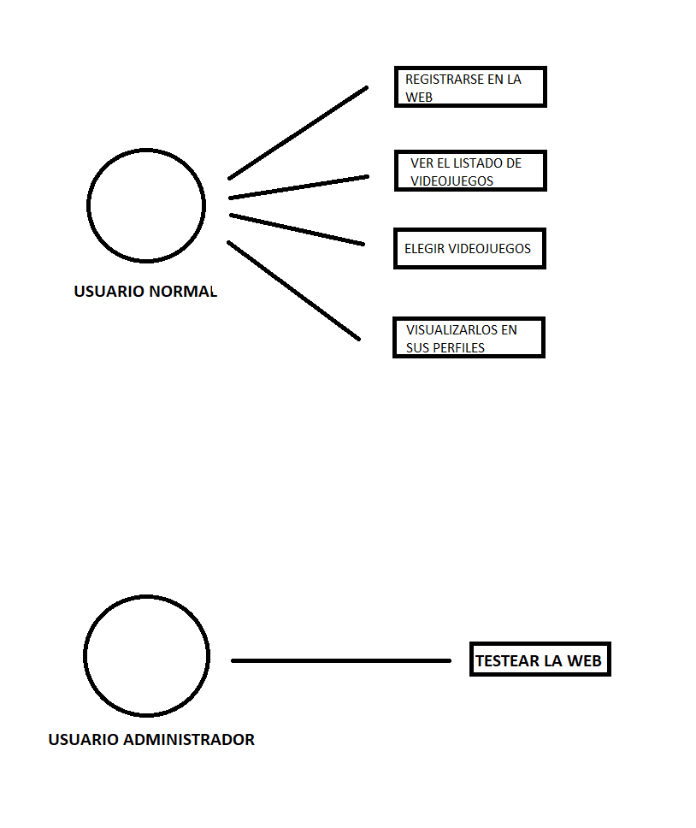

Ilustración 01. Diagrama de usuarios

## Diseño del sistema

### Base de datos

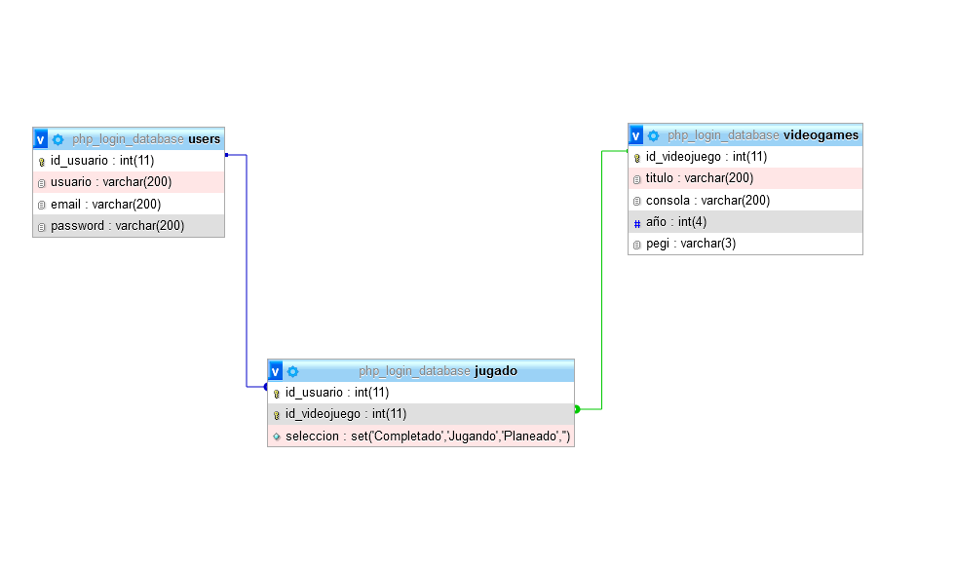

Ilustración 02. Esquema de la base de datos.

## Interfaces

El diseño de la web, está compuesto por lenguajes de marcado como HTML y CSS, y lenguajes de programación como Java Script, PHP y SQL.

### Inicio

La primera pantalla que veamos será la de inicio, en ella encontramos la barra de navegación, donde en el botón de “Busca juegos” podremos encontrar los juegos disponibles, en el de “Acceso”, accederemos a la web con nuestros usuarios.

La visualización actual es sin ningún usuario iniciado, posteriormente veremos la vista de un usuario que esté iniciado.

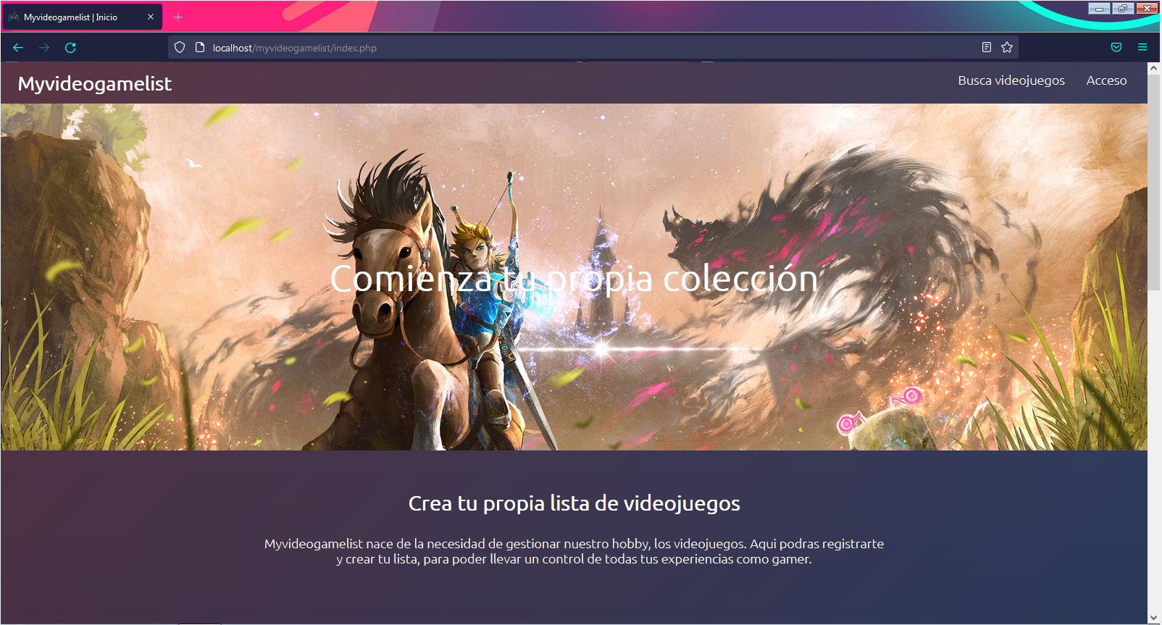

Ilustración 03. Inicio de la web (1).

En el cuerpo, nos mostrara información relativa a la página.

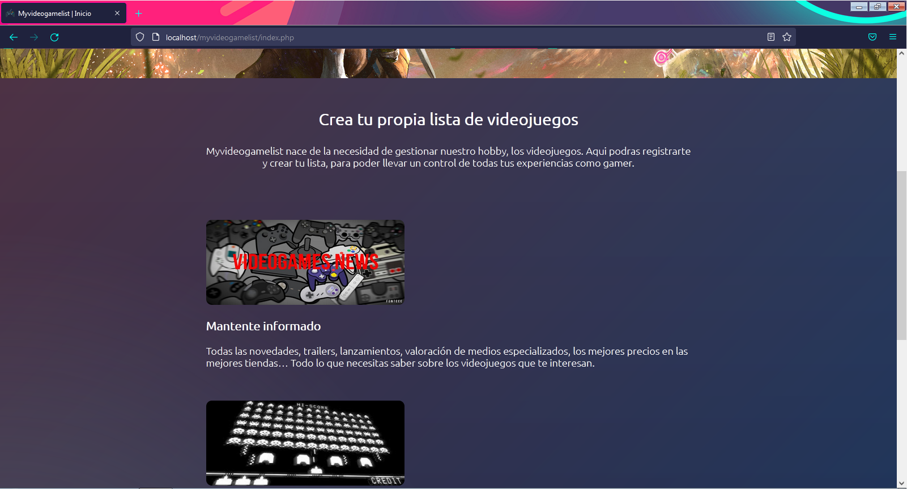

Ilustración 04. Inicio de la web (2).

Y por ultimo en el fondo de la página encontraremos el pie de la misma, en el que podemos darle al botón de subirnos arriba de la página, acceder al registro de usuarios o ponernos en contacto con el administrador de la web.

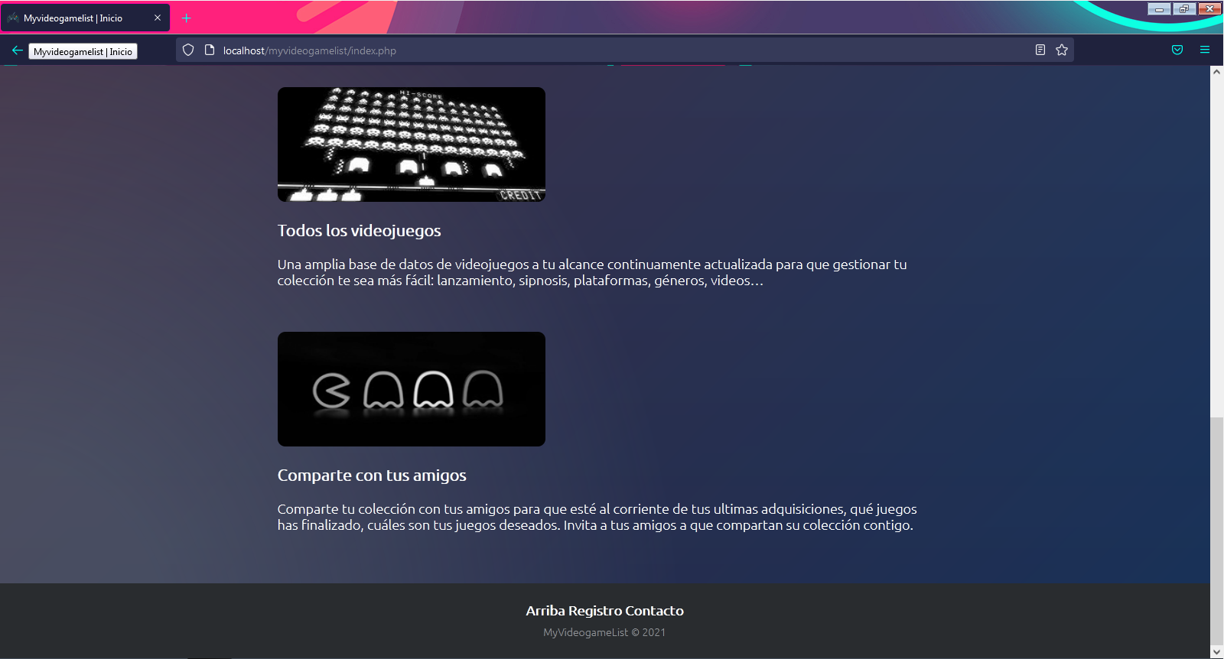

Ilustración 05. Inicio de la web (3).

### Busca videojuegos

La página que vemos a continuación es el listado de juegos disponible, con información relevante por cada título.

Estos videojuegos están insertados en una tabla de la base de datos y lo que hacemos es volcar estos datos en la web mediante conexión PHP y sentencias SQL.

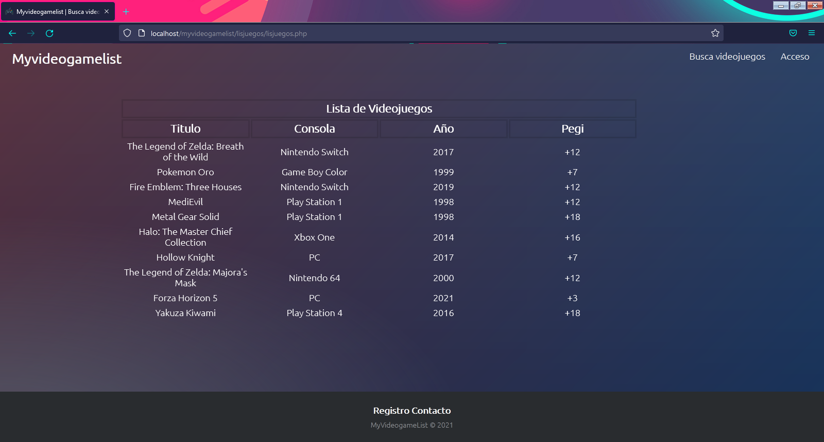

Ilustración 06. Videojuegos disponibles.

### Registro y Acceso

La siguiente ilustración muestra la pagina de registro de usuario, para realizar un registro, bajaremos al pie de página, cualquiera de las demás de la web contienen el enlace en el pie de página hacia el registro, debemos pinchar en él y nos enviara a la página de registro.

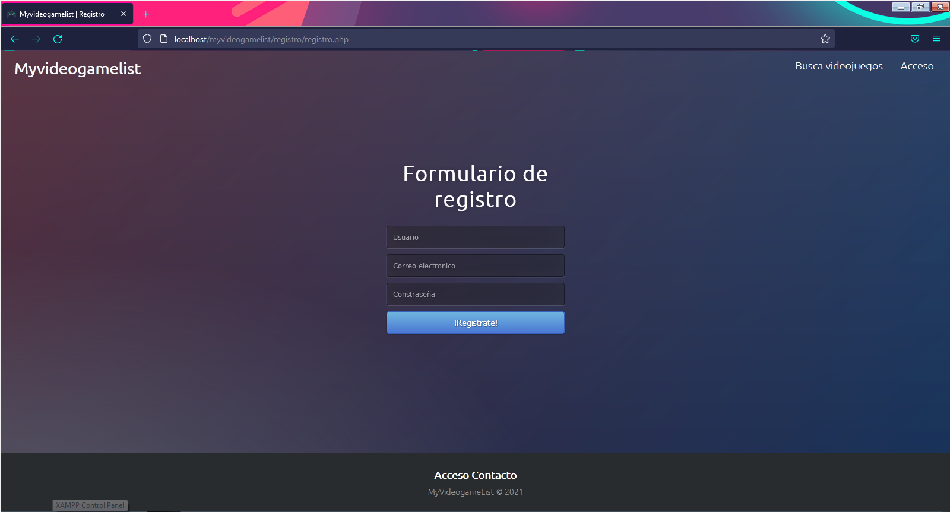

Ilustración 07. Formulario de registro.

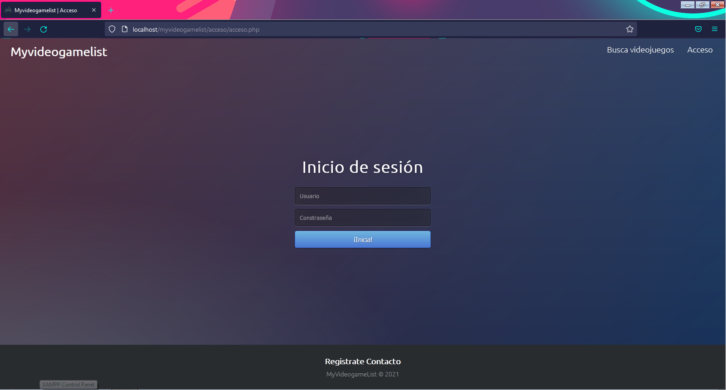

Ilustración 08. Formulario de inicio de sesión.

En caso de que, al iniciar sesión, introduzcamos erróneamente el usuario o la contraseña, se nos avisara de que nuestras credenciales están erróneas y que debemos introducirlas correctamente.

### Inicio con usuario registrado

Ahora estamos viendo la vista de la web, pero con un usuario ya iniciado, en mi caso es el usuario “Alex”. En cuanto a la página principal no cambia nada, únicamente en la barra del navegador, aparecerá nuestro acceso al perfil, y también un botón para desconectar la sesión.

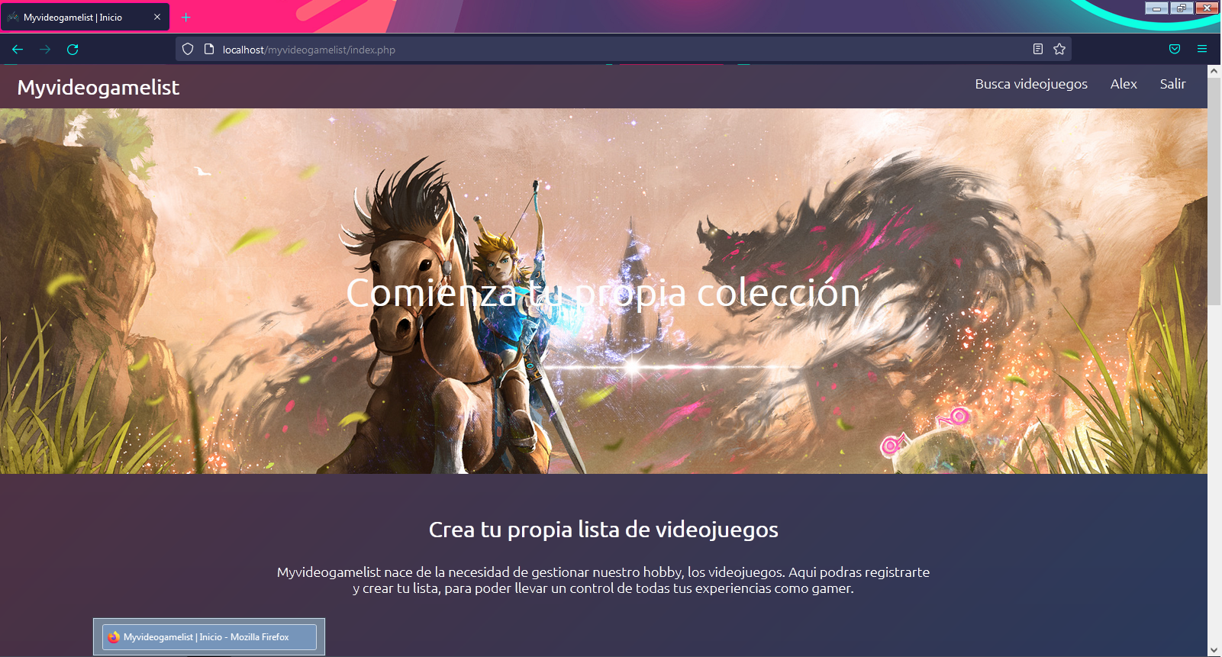

Ilustración 09. Inicio de la web con usuario iniciado.

### Busca videojuegos con usuario registrado

La siguiente vista es de nuevo en la página “Busca videojuegos”, pero esta vez, al tener un usuario iniciado vemos que se añade algo, y esa es la selección.

Cada videojuego tiene un desplegable, en el que elegiremos el estado de los videojuegos que escojamos. Los videojuegos vendrán por defecto marcados como “Selecciona un estado”.

Para ello un ejemplo, he seleccionado los 3 primeros juegos que aparecen con cada uno de los estados, para que salgan posteriormente en mi perfil de usuario y demostrar que los he seleccionado con las distintas opciones.

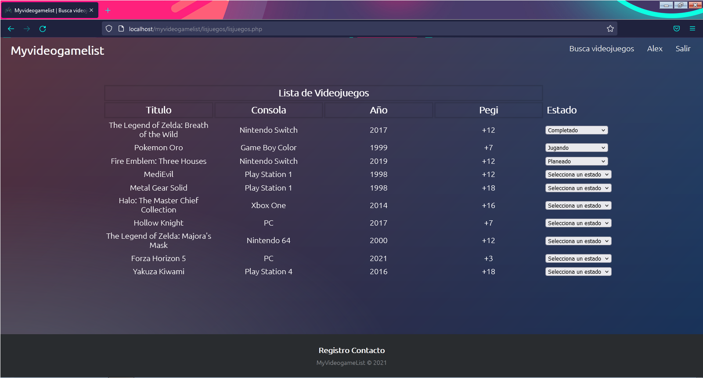

Ilustración 10. Listado de videojuegos como usuario iniciado.

### Perfil del usuario

En esta página, la cual es nuestro perfil, podemos ver una tabla con los juegos anteriormente seleccionados y con los estados en los que los hemos seleccionado

Si quisiera cambiar el estado, simplemente tendría que volver a “Busca videojuegos” y cambiarlo al de mi preferencia, al volver a mi perfil los videojuegos que hayamos modificado o seleccionado como nuevos serán añadidos.

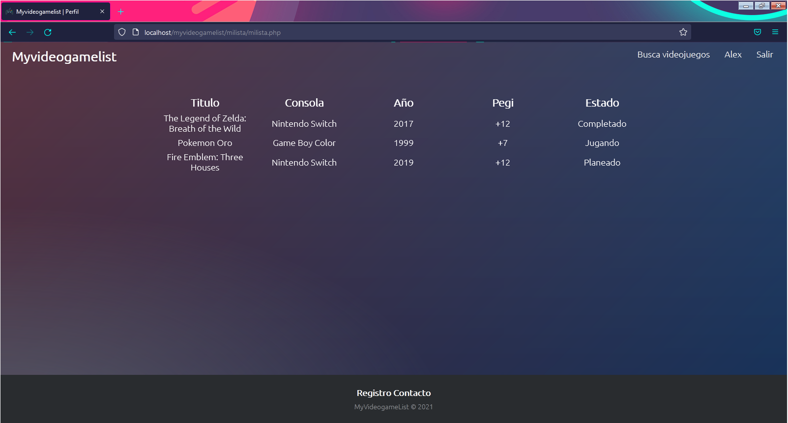

Ilustración 11. Perfil del usuario con videojuegos seleccionados.

## Desarrollo

El desarrollo del proyecto consta de dos partes, código de desarrollo y base de datos

* Código de desarrollo: Que engloba el lenguaje de marcado HTML y CSS, los lenguajes de programación usados JavaScript y PHP.
* Base de datos: La complementación para el correcto funcionamiento, la creación de una base de datos con sus respectivas tablas e inserts dentro de las mismas, unidas por sentencias SQL a el código PHP.

### HTML

Toda la estructura de la página web está conformada por HTML, la creación de las distintas secciones, navegador, tablas como los formularios de registro y acceso.

### CSS

El formato de todas las pestañas de la pagina web están realizadas con CSS, la mayoría del formato es hecho completamente a mano. Cosas como la fuente utilizada, es importada desde Google Fonts, así mismo el diseño del acceso y registro es en parte importado para el diseño del botón que usamos a la hora de iniciar sesión o completar el registro

### JavaScript

El proyecto lleva una pequeña carga de JavaScript, la cual tiene una función que sirve para llamar a actualizar el estado de la tabla “Busca videojuegos” a la hora del usuario elegir una de las funciones determinadas, esto lo hace mediante una llamada al PHP llamado “actualiza.php” que se encuentra en el código anexo a esta memoria, también lanza un mensaje de que se ha realizado correctamente la actualización.

### PHP

Todo el proyecto lleva una carga importante de código PHP, voy a ir listando los distintos usos de código PHP que se encuentran anexos a la memoria.

* Conexión con la base de datos que almacena las tablas con los datos de usuario y videojuegos.
* Un include en la página de inicio, el cual anexa la carga PHP de la barra de navegación. Para lo que sirve esto es para ocultar el contenido, es decir, cuando estamos viendo el inicio sin estar iniciados no sale el botón de “Salir” o el perfil del usuario, y cuando estamos iniciados no saldrá el botón de “Acceso”
* La “CargaCabezera”, es lo que he explicado en el punto anterior, esto podríamos usarlo también para las demás paginas de la web, y no tener que cargar el código directamente en el HTML de cada página, si no tenerlo en un PHP a parte que cargue el “include” y que para todos sean la misma, pero he decido solo usarlo en el inicio de la web.
* En el registro de la página tenemos la conexión con el PHP que envía los datos a la base de datos, cada campo que se recoge se almacena y luego se envía a sus campos correspondientes en la base de datos. Si el usuario es creado correctamente se muestra un mensaje diciéndolo, por el contrario si creamos un usuario incorrectamente también tendremos un aviso.
* El acceso a la web, almacena los datos introducidos, y los coteja con la base de datos, si los datos del usuario son correctos, inicia la sesión y envía automáticamente al usuario al inicio de la página. En caso de que haya algún dato erróneo, le dice al usuario que introduzca correctamente sus credenciales.
* La pagina que lista los videojuegos disponibles. La cual contiende todos los datos insertados en la tabla de la base de datos llamada “videogames”, mostrando toda la información por pantalla, esta página si el usuario no está iniciado únicamente muestra esa información, pero si hay un usuario registrado en la pagina, lo que hará será conectar con la base de datos, y llamar a la función de selección de estado de un videojuego para que el usuario pueda registrarlo en su perfil, también contiene el PHP mencionado anteriormente el cual hace que actualice el estado si cambiamos entre alguno de ellos.
* Por último tiene la parte de la pagina del usuario, la cual se encarga de mostrar la tabla, en el caso de no seleccionar ningún juego, saldrá vacía, pero si insertamos un estado o lo actualizamos, saldrá como lo hemos marcado.

### SQL

Las distintas páginas contienen sentencias SQL, que con ayuda de PHP hacen el posible funcionamiento de la página. Estas sentencias SQL se encargan de hacer los correspondientes SELECTS, INSERT y UPDATES.

Con ellas hemos conseguido la conexión a la base de datos, crear las tablas, el diagrama DDL y realizar las distintas Querys.

Todo el código de este proyecto estará anexo en una carpeta como contenido del la memoria USB que se entregará junto a esta memoria.

## Pruebas

Durante el proceso de creación de la página web se han realizado distintos testeos, un resumen de ellos es el siguiente:

* Introducir credenciales erronas
* Introducir usuarios que no existen
* Introducir datos en los insert de las tablas repetidas, como los id, nombres de títulos, etc.
* Creación de varios usuarios.
* Seleccionar videojuegos con sus distintas opciones
* Volver, una vez comprobado que se han guardado en el perfil del usuario, al listado, y cambiar las distintas selecciones por otras
* Quitar todas las selecciones dejando la opción por defecto y volver al perfil a comprobar que efectivamente la tabla sale vacía.

## Implantación

Myvideogamelist no es un software que sea necesario de implantar, ya que está orientado a ser un servicio web en un futuro, y simplemente bastaría con tener conexión a internet para acceder al contenido, pero he preparado un paso a paso en caso de que se quiera implantar en un entorno de forma local.

Para la implantación de Myvideogamelist en el caso de que se quiera tener en un equipo de forma local vamos a realizar los siguientes pasos:

1. Asegurarse de que el equipo cumple todos los requisitos minimos.
2. Tener conexión a internet.
3. Instalar el paquete XAMPP.

XAMPP es un paquete que contiene un servidor web Apache, sistema gestor de bases de datos MySQL, y el intérprete de PHP.

1. Descomprimir el código de myvideogamelist

El usuario deberá de descomprimir el archivo .zip que contiene todo el código indispensable para la implantación de las funciones y de las interfaces de la web, en la carpeta “htdocs” del servidor Apache.

1. Importar el archivo SQL a PhPMyAdmin, si no lo hacemos no se puede completar la conexión con la base de datos.
2. Activar las funciones de Apache y MySQL en el panel de control de XAMPP.
3. Acceder a nuestro explorador (Preferiblemente Firefox) e introducir <http://localhost/myvideogamelist/> lo cual hará que nos lleve al inicio de la web.

## Mantenimiento

El mantenimiento de la web, al ser de forma local en mi maquina virtual, seria realizado por mí, Alejandro Cano. De cara al futuro, cuando esté disponible el acceso de forma online, me encargare del mantenimiento en la medida de lo posible.

# Conclusiones

## Objetivos Alcanzados

En el momento que nos dijeron que teníamos que realizar un proyecto final de curso, no dude en que tenía que hacer este proyecto, porque era algo que quería hacer desde hace bastante tiempo, y era el mejor momento para hacerlo.

Sabía que era un reto, ya que mi nivel, o el nivel de alguien de ASIR no está preparado normalmente para asimilar un proyecto así, pero con constancia y tiempo dedicado se puede realizar, y la montaña que aparece delante por cada día de trabajo se va haciendo más pequeña.

Para concluir los objetivos alcanzados, anexo a esta memoria un excell, el cual cree a principio del proyecto y le dije a mi tutor de TFC que esos eran mis objetivos y de llegar a completarlos todos estaría finalizado el proyecto, a falta de futuras mejoras. A día de hoy puedo decir que he cumplido con todos y cada uno de ellos.

## Futuras mejoras

Entre las futuras mejoras se encuentran:

* Sección de noticias en el inicio de la página relacionadas con el mundo de los videojuegos.
* Calendario con los estrenos más importantes del mes.
* Mensajería privada entre usuarios.
* Que lo usuarios puedan editar sus perfiles al gusto.
* Tablón de anuncios importantes (Mejoras de la web, futuras actualizaciones, etc).
* Incluir más videojuegos, a poder ser todos los existentes hasta la fecha.
* Subir la web a un dominio para que puedan acceder los usuarios de forma online.
* Añadir un buscador por palabras.
* Un foro donde los usuarios puedan interactuar
* Zona de reviews de videojuegos, o que en sus mismos perfiles puedan ponerlas
* Puntuaciones de los videojuegos, en un rango del 1 al 10
* Paginas para cada videojuego, que pinchen en él y puedan ir directamente a una página dedicada al juego.
* Añadir muchos más datos de los videojuegos, como: el género, compañía que lo desarrolla, el director del juego, etc..
* Añadir más estados, como “Abandonado” o “Pausado”.
* Mejorar en general el diseño e interfaz de la web.

## Opinión personal.

Para mí, este proyecto ha sido un gran reto, principalmente porque lo que he elegido no es algo que esté orientado para alguien con mi perfil (ASIR) son necesarios muchos más conocimiento, sobre todo en programación, por lo que sería un proyecto enfocado a alguien con un perfil de DAW.

Pero eso no me iba a parar en lanzarme a por ello, este trabajo era algo que rondaba mi cabeza desde hace tiempo como comenté en la introducción de este documento. Quería hacer algo que me motivara y me gustara. Para mí es muy importante, que a la hora de realizar un proyecto, haya ilusión y ganas de llevarlo adelante, por eso preferí elegir este proyecto, que sabía que me iba a gustar y tenía muchas ganas, a cualquier otro, por más sencillo que fuera de realizar, no me habría interesado ni habría tenido ganas de llevarlo a cabo.

También quiero agradecer a mi tutor de proyecto, Óscar Abelda Fernández, el cual se ha implicado de lleno conmigo, respondiendo mis dudas y cuestiones durante la realización del proyecto, siempre de manera profesional.

# Distribución de roles en el equipo de trabajo

Este proyecto ha sido realizado de forma unipersonal, por lo tanto, todo el proceso para la realización y la puesta en marcha del proyecto, ha sido realizado por una única persona, yo, Alejandro Cano López.

# Bibliografía y referencia

El proyecto lo he realizado gracias a mis conocimientos y apuntes/practicas que he realizado durante estos años, tanto en SMR como ASIR.

A continuación voy a dejar la bibliografía y referencias usadas para llevar a cabo este proyecto:

Requerimientos del software y requerimientos no funcionales:

* <http://www.pmoinformatica.com/2018/04/documento-de-requerimientos-de-software_37.html>
* <http://www.pmoinformatica.com/2013/01/requerimientos-no-funcionales-porque.html>

Formularios de registro y acceso:

* <https://monsterspost.com/es/100-formularios-html5-css3-gratis-de-registro-ininio-de-sesion/>

Conexiones PHP y SQL sobre registro y acceso de usuarios:

* <https://www.youtube.com/watch?v=37IN_PW5U8E&ab_channel=Fazt>

Unión de relaciones de tablas en PhpMyAdmin:

* <https://www.youtube.com/watch?v=5zBb_flFllc&ab_channel=render2web>

Uso de función isset para ocultar contenido a usuarios registros y no registros:

* <https://www.php.net/manual/es/function.isset.php>

Insertar datos en una lista desplegable con PHP:

* <https://www.baulphp.com/llenar-select-html-con-mysql-php-ejemplos/>
* <https://www.blogdephp.com/como-mostrar-datos-mysql-en-lista-desplegable-select-en-php/>

Cargar datos en un select con MySQL:

* <https://es.stackoverflow.com/questions/190462/cómo-cargar-datos-mysql-en-un-select-html-php?rq=1>

# Anexos

Junto a esta memoria, se entregara una memoria USB, donde irá anexada la siguiente información:

* Código de la página web.
* Base de datos utilizada para el funcionamiento de la web.
* Carpeta con las capturas de pantalla.
* Diagramas de ER y diagrama de función de usuarios.
* Análisis requerimiento del Software.
* Excell de objetivos y tareas del proyecto.
* PPT de la defensa.